SA-MC-DT-CES-008-2023
ANEXO 1
ANEXO 1— ANEXO TÉCNICO
MANTENIMIENTO DE LA RUTA 4901 SAN ROQUE – LA PAZ.

- DESCRIPCIÓN DEL PROYECTO:
Las obras que se proyectan ejecutar son aquellas que permitirán atender los sectores que presenten el deterioro total de la capa de rodadura de la Ruta 4901, tramo San Roque – La Paz, en el Departamento del Cesar, comprendido entre el PR0+000 al PR140+000, mediante la instalación de Mezcla Densa en Caliente Tipo MDC-19. Lo anterior con el fin de garantizar la transitabilidad, seguridad y comodidad de los usuarios, así como preservar el patrimonio vial.
El contratista seleccionado, deberá de acuerdo con la información y requerimientos del Instituto Nacional de Vías ejecutar las obras relacionadas en el presente documento en la Ruta 4901 San Roque – La Paz , adscrita al INVIAS Dirección Territorial Cesar.
Las actividades más relevantes a ejecutar son: Trámites ante la entidad ambiental y los particulares para la ubicación y obtención de permiso de zonas para la disposición final del material proveniente de demoliciones, excavaciones, acorde a la guía de manejo ambiental del INVIAS, disposición de materiales provenientes de la excavación de reparación del pavimento existente, riego de liga con emulsión asfáltica CRR-1, suministro, trasporte, extendido y compactación de la Mezcla Densa en Caliente Tipo MDC-19 en las áreas de pavimento previamente verificadas por el interventor y avalado por la Dirección Territorial Cesar, Suministro y aplicación de pintura en frio acrílica pura base agua para líneas de demarcación de pavimento.
Todas las personas naturales o jurídicas nacionales o las extranjeras que aspiren a la adjudicación del contrato para el MANTENIMIENTO DE LA RUTA 4901 SAN ROQUE – LA PAZ, DEPARTAMENTO DEL CESAR, deberán estar inscritas en el Registro Único de Proponentes de conformidad con el Decreto 1082 del 26 de mayo de 2015 y demás normas que regulan la materia.

- DESCRIPCIÓN OBRA ACTUAL O ZONA A INTERVENIR
El proyecto de mantenimiento periódico está enfocado a atender la ruta 8004 Valledupar – La Paz, el cual ha sido afectado en sectores por el deterioro del pavimento al cumplir su vida útil.
El estado actual de este corredor vial es una vía que está pavimentada en Asfalto en un 100% de su longitud. El tramo vial 4901 San Roque – La Paz, el 55% se encuentra en buen estado, el 32% se encuentra en regular estado, el 13% se encuentra en mal estado. (fuente de información, informe con criterio técnico de las Administraciones Viales de los sectores).

- Localización:

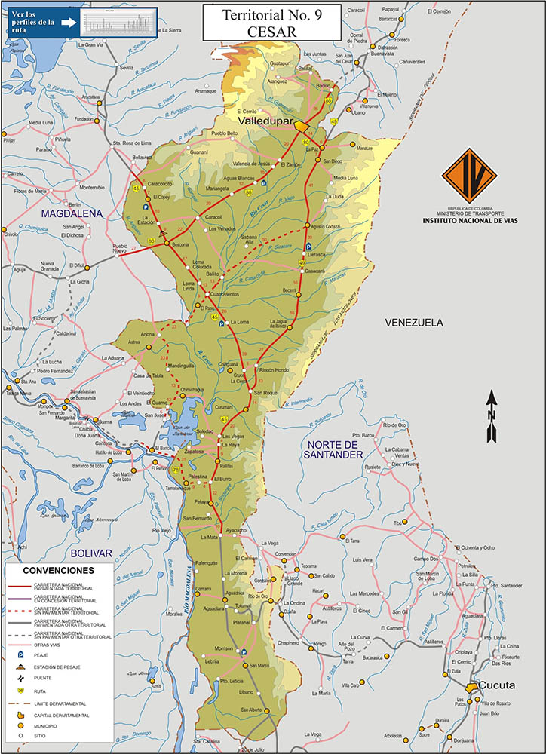

Figura 1.1. Carretera San Roque – La Paz, código 4901

- ACTIVIDADES POR EJECUTAR Y ALCANCE:

Las principales actividades u obras para ejecutar son las siguientes ya las demás que el interventor considere apropiadas:

- Ubicación de zonas para depósito o disposición final de materiales provenientes de las demoliciones y excavaciones en general y trámite ante la entidad ambiental y la obtención del permiso respectivo, acorde a la guía de manejo ambiental del INVIAS.
- Retiro de derrumbes y transporte del material proveniente de los mismos en los sitios donde se presenten emergencias.
- Excavación de reparación del pavimento existente e inventariadas por el Administrador Vial del tramo, verificado por la interventoría y aprobado por la Dirección Territorial Cesar.
- Suministro y aplicación de Riego de liga con emulsión asfáltica CRR-1 en las áreas niveladas previamente a la instalación de la mezcla asfáltica.
- Suministro, transporte extensión y compactación de la mezcla densa en caliente MDC-19 (Incluye asfalto) en las áreas previamente conformadas y niveladas y con aplicación del riego de Imprimación.
- Suministro y aplicación de pintura en frio acrílica pura base agua para líneas de demarcación de pavimento en los sitios intervenidos con mezcla asfáltica y priorizados por la administración vial, verificado por el interventor y avalado por la Dirección Territorial.
- Atención sitio crítico PR8+0060(Quebrada Pacho Prieto)
- Atención sitio critico PR42+0285 (Puente Sororia)
- En el alcance físico, se cuenta con 705m3 de Mezcla Asfáltica Densa en Caliente tipo MDC-19 para atender los sectores viales con mayor deterioro, priorizándose el sector comprendido entre el PR50+000 al PR67+000, PR90+000 al PR120 y los sectores de influencia de los peajes San Diego y Rincón Hondo.

DESCRIPCION | UNIDAD | CANTIDAD
Riego de liga con emulsión asfáltica CRR-60 | M2 | 9000
Mezcla Densa en Caliente Tipo MDC-19 (Incluye asfalto, y transporte) | M3 | 900
Fresado de pavimento asfáltico | M2 | 9000
Suministro y aplicación de pintura en frio acrílica pura base agua para líneas de demarcación de pavimentos | M | 3400
FRESADO DE PAVIMENTO ASFÁLTICO EN ESPESOR DE 10 cm | M2 | 5.900
RIEGO DE LIGA CON EMULSION ASFALTICA CRR‐2 | M2 | 5.900
MEZCLA DENSA EN CALIENTE TIPO MDC‐19 - COMPRA DE MEZCLA - INCLUYE ASFALTO Y TRANSPORTE | M3 | 705
SUBBASE GRANULAR CLASE C SBG-50 | M3 | 8
BASE GRANULAR CLASE C | M3 | 7
GEOTEXTIL | M2 | 24
LÍNEA DE DEMARCACIÓN CON PINTURA EN FRÍO | M | 3.400
EXCAVACIONES VARIAS EN MATERIAL COMÚN BAJO AGUA | M3 | 248,40
EXCAVACIÓN SIN CLASIFICAR DE LA EXPLANACIÓN Y CANALES | M3 | 20,40
DEMOLICIÓN DE ESTRUCTURAS | M3 | 146,70
GAVIONES DE MALLA DE ALAMBRE DE ACERO ENTRELAZADO CLASE 2; RECUBRIMIENTO DE ALEACIÓN Zn-5A1-MM | M3 | 104,00
CONCRETO RESISTENCIA 21MPa (D) - MEZCLA IN SITU | M3 | 62,94
ACERO DE REFUERZO Fy 4200 Mpa | KG | 2.670,20
TABLESTACADO METÁLICO | M2 | 80,00
DISIPADORES DE ENERGIA Y SEDIMENTADORES DE CONCRETO CICLOPEO | M3 | 77,84

El contratista de obra e interventoría presentara en los tres (3) primeros días a partir de la orden de inicio un plan de intervención prioritaria para los sectores diferentes a los presentados por el Administrador vial en su inventario suministrado. (según lo establecido en el cuadro anterior)

- Ítems de pago:

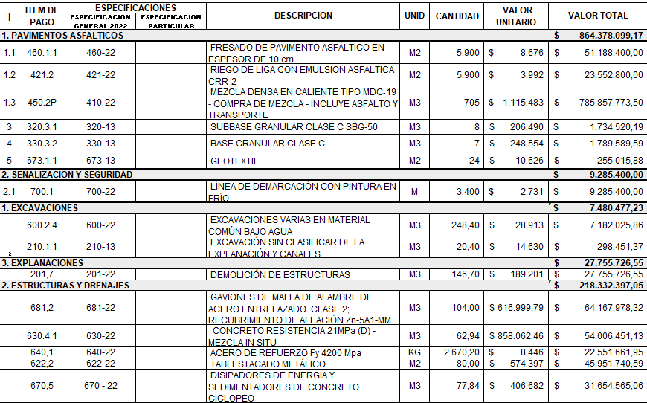

- PLAZO PARA LA EJECUCIÓN DEL CONTRATO
El plazo previsto para la ejecución de las actividades que se deriven del presente proceso es el establecido en la sección 1.1. del pliego de condiciones, el cual se contará en la forma prevista en el Anexo 5 – Minuta del Contrato.

- FORMA DE PAGO
Para el presente proceso se contempla como forma de pago el sistema de precios unitarios sin ajustes.
En la gran mayoría de procesos de licitación de obra pública que ha adelantado el INSTITUTO NACIONAL DE VÍAS, se ha utilizado como sistema de contratación el de PRECIOS UNITARIOS, por cuanto la entidad considera que el mismo es el más conveniente comparado con las demás posibles formas de pago en proyectos de obra pública.

El INSTITUTO NACIONAL DE VÍAS, para los contratos de obra pública realiza los pagos al CONTRATISTA mediante el sistema de precios unitarios, mediante la presentación de actas mensuales de obra, las cuales deben ser refrendadas por el Contratista, el Interventor, el Gestor Técnico del Contrato del INVÍAS y el funcionario competente de la ordenación de pago del INVÍAS, acompañadas del programa de Trabajo e Inversiones aprobado por el mismo y del pago de los aportes a seguridad social y parafiscales del personal vinculado laboralmente con el contratista y del periodo correspondiente. Para el pago de la última acta de obra se debe presentar el Acta de Recibo Definitivo del Contrato.

CUENTA BANCARIA. - Para el pago de las actas de obra, El CONTRATISTA presentará certificación bancaria con la información necesaria para que el Grupo de Tesorería de la Subdirección Financiera del INSTITUTO abone el pago en desarrollo de la ejecución del contrato.

PAGO DE LAS ACTAS DE OBRA. – Las actas de Obra deberán presentarse en EL INSTITUTO, dentro de los cinco (5) días calendarios siguientes al mes de ejecución de las obras. Así mismo, EL CONTRATISTA deberá radicar en la Territorial Cesar del INSTITUTO la correspondiente factura electrónica de pago, dentro de los tres (3) días hábiles siguientes al recibo del acta de obra debidamente aprobada por EL INSTITUTO y el INTERVENTOR; EL INVIAS la pagará dentro de los cuarenta y cinco (45) días calendario siguientes a la fecha de radicación de la misma, o a la fecha en que EL CONTRATISTA subsane las glosas que le formule EL INSTITUTO. Para el pago del acta final deberá anexar el Acta de Recibo definitivo de la obra. Si el Contratista no presenta la cuenta con sus soportes respectivos dentro de la vigencia fiscal correspondiente (2022), no podrá hacer ninguna reclamación judicial o extrajudicial de actualizaciones, intereses o sobrecostos sobre el valor de la cuenta. En caso de mora en los pagos, EL INSTITUTO reconocerá al CONTRATISTA un interés moratorio equivalente al interés legal civil vigente, siguiendo el procedimiento descrito en el artículo 2.2.1.1.2.4.2 del Decreto 1082 de 2015. En todo caso los anteriores pagos estarán sujetos a la disponibilidad de PAC.

De conformidad con lo establecido en la Resolución 718 del 1 de marzo del 2022 (o la disposición que la modifique o reemplace), si EL CONTRATISTA no presenta la facturación de las actas de obra dentro de los términos establecidos en el contrato, se aplicará una sanción equivalente al 2.5% del valor del acta.

- CONDICIONES PARTICULARES DEL PROYECTO
En desarrollo del contrato se seguirán las Especificaciones Generales de Construcción de Carreteras, última actualización (2022), las especificaciones particulares que pudieran resultar para este proyecto y las Normas de Ensayo de Materiales para Carreteras del Instituto Nacional de Vías vigentes.
Considerando que los trabajos que se adelantarán como resultado del presente proceso de contratación consisten en la intervención de la actual vía en uso, con la mayoría de actividades sobre o adyacentes a la calzada, el contratista en ningún momento puede suspender el tráfico vehicular, y es su obligación proveer todas las medidas e implementar toda la señalización y medidas de control necesarias para garantizar la seguridad de los usuarios y deberá dar estricto cumplimiento a lo estipulado en el Manual de señalización vial - Dispositivos uniformes para la Regulación del Tránsito en Calles, Carreteras y Ciclo rutas de Colombia, adoptado mediante la Resolución No. 0001885 del 17 de junio de 2015, o el que lo sustituya. El contratista dará estricto cumplimiento al Manual de Interventoría vigente, adoptado mediante Resolución No. 319 del 26 de enero de 2022.
- Materiales
Los materiales, suministros y demás elementos que hayan de utilizarse en la construcción de las obras, deberán ser los que se exigen en las especificaciones y adecuados al objeto a que se destinen. Para los materiales que requieran procesamiento industrial, éste deberá realizarse preferiblemente con tecnología limpia. El proponente favorecido con la adjudicación del contrato se obliga a conseguir oportunamente todos los materiales y suministros que se requieran para la construcción de las obras y a mantener permanentemente una cantidad suficiente para no retrasar el avance de los trabajos.
- Documentos que entregará la Entidad para la ejecución del contrato
El contratista deberá realizar lo necesario y suficiente en orden a conocer, revisar y estudiar completamente los estudios y diseños que la entidad entregue para la ejecución de las obras objeto de este contrato. En consecuencia, finalizado el plazo previsto por la Entidad para la revisión de estudios y diseños, en caso de que aplique, si el contratista no se pronuncia en sentido contrario, se entiende que ha aceptado los estudios y diseños presentados por la entidad y asume toda la responsabilidad de los resultados para la implementación de los mismos y la ejecución de la obra contratada, con la debida calidad, garantizando la durabilidad, resistencia, estabilidad y funcionalidad de tales obras.
Cualquier modificación y/o adaptación y/o complementación que el contratista pretenda efectuar a los estudios y diseños deberán ser tramitadas por el contratista para su aprobación por la interventoría, sin que ello se constituya en causa de demora en la ejecución del proyecto.
- INFORMACIÓN SOBRE EL PERSONAL PROFESIONAL:
Para efectos del análisis de la información del personal, se tendrán en cuenta las siguientes consideraciones:
- Las hojas de vida y soportes del personal vinculado al proyecto serán verificadas una vez se adjudique el contrato y no podrán ser pedidas durante la selección del contratista para efectos de otorgar puntaje o como criterio habilitante.
- Si el contratista ofrece dos (2) o más profesionales para realizar actividades de un mismo cargo, cada uno de ellos deberá cumplir los requisitos exigidos en los pliegos de condiciones para el respectivo cargo. Un mismo profesional no puede ser ofrecido para dos o más cargos diferentes.
- El contratista debe informar la fecha a partir de la cual los profesionales ofrecidos ejercen legalmente la profesión.
- Las certificaciones de experiencia de los profesionales deben ser expedidas por la persona natural o jurídica con quien se haya establecido la relación laboral o de prestación de servicios.
- El contratista es responsable de verificar que los profesionales propuestos tienen la disponibilidad real para la cual se vinculan al proyecto. De comprobarse dedicación inferior a la aprobada se aplicarán las sanciones a que haya lugar.
- En la determinación de la experiencia de los profesionales se aplicará la equivalencia, así:
Postgrado con título | Requisitos de Experiencia General | Requisitos de Experiencia Específica
Especialización | Veinticuatro (24) meses | Doce (12) meses
Maestría | Treinta y seis (36) meses | Dieciocho (18) meses
Doctorado | Cuarenta y ocho (48) meses | Veinticuatro (24) meses

Las equivalencias se pueden aplicar en los siguientes eventos:
- Título de posgrado en las diferentes modalidades por experiencia general y viceversa.
- Título de posgrado en las diferentes modalidades por experiencia específica y viceversa.
- No se puede aplicar equivalencia de experiencia general por experiencia especifica o viceversa.

El personal relacionado debe estar contratado o contemplado dentro de la planta de personal del contratista y su costo debe incluirse dentro de los gastos de administración general del contrato.
El personal requerido es el siguiente:
  - Un (1) Director de obra
  - Un (1) Ingeniero Residente
  - Un (1) Especialista en Pavimentos, dedicación parcial
  - Un (1) Profesional Ambiental
  - Un (1) Topógrafo
  - Un (1) Inspector de obra
  - Un (1) Inspector SISO

El contratista de obra y el interventor evaluarán las necesidades de dedicación del personal profesional
y/o Especialista, dentro de la conveniencia técnica para la correcta ejecución de las obras.

El contratista deberá contar con el consentimiento del personal profesional propuesto, para lo cual deberá
adjuntar a la hoja de vida un compromiso con la firma del profesional. El INVÍAS se reserva el derecho de solicitar el cambio de los profesionales.

Todo profesional ofrecido para el proyecto deberá acreditar, mediante copia del documento idóneo, o
constancia de que se encuentra en trámite, que está autorizado para ejercer la profesión.

La experiencia como profesor de cátedra, director de proyectos de investigación, de tesis o asesor de
proyectos de tesis, no se tendrá en cuenta como experiencia específica de los profesionales.

El proponente que resulte adjudicatario, que ofrezca personal con títulos académicos otorgados en el exterior, deberá acreditar en el término señalado en éste numeral, la convalidación y homologación de estos títulos ante el Ministerio de Educación Nacional, para lo cual deberá iniciar con suficiente anticipación los trámites requeridos.

Si el personal profesional mínimo propuesto no cumple con los requisitos exigidos en este pliego de condiciones, el contratista deberá reemplazarlo por otro que sí los cumpla previa autorización del Instituto del nuevo personal propuesto.

Una vez el INVÍAS a través de la interventoría apruebe el personal mínimo propuesto, éste no podrá ser cambiado durante la ejecución del contrato, a menos que exista una justa causa, la cual deberá ser sustentada ante la Entidad, para su evaluación y posterior autorización. En caso de aprobarse el cambio por parte del INVÍAS, el personal deberá reemplazarse por uno que cumpla con los requisitos exigidos en el Pliego.

El Ingeniero director de Obra y los Residentes de Obra, deberán permanecer en la obra desde la Orden
de iniciación del contrato y hasta la finalización del mismo, deberán estar presentes en la toma de decisiones que sean de su competencia, y estar disponibles por si se requieren en las reuniones citadas por el Instituto.

- Requisitos del personal
Todos los profesionales exigidos, deben cumplir y acreditar, como mínimo, los siguientes requisitos de formación y experiencia:

Profesional Ofrecido para el Cargo | Requisitos de Experiencia General | Requisitos de Experiencia Específica
DIRECTOR DE OBRA  Poseer matrícula profesional vigente como Ingeniero Civil o Ingeniero de Transportes y Vías | Una experiencia general mínimo seis (6) años, contados entre la Fecha de expedición de la matrícula profesional y la fecha de cierre del plazo de la presente Selección Abreviada | Poseer mínimo tres (3) años de experiencia especifica acumulada, contada dentro del período comprendido entre la fecha de confirmación de la matrícula profesional y la fecha de cierre del plazo de la presente Selección Abreviada de Menor Cuantía, en cualquiera de las siguientes opciones o mediante la suma de las dos:  - Ejercicio en entidades oficiales como profesional del nivel ejecutivo y/o asesor y/o directivo y/o profesional y/o como contratista de prestación de servicios, siempre y cuando se haya desempeñado en actividades relacionadas con OBRA CIVIL EN VIAS.  - Ejercicio profesional en la empresa privada, como Director de Obra y/o Interventoría de proyectos relacionados con OBRA CIVIL EN VIAS.  Se aceptará la experiencia adquirida como Ingeniero Residente en la siguiente proporción: Dos (2) años de experiencia específica certificada como Ingeniero Residente (de Obra y/o Interventoría) equivalen a un (1) año de experiencia específica como director de Obra.  Si el profesional incumple al menos uno de los requisitos anteriores, no será admitido para participar en la ejecución del contrato
RESIDENTE DE OBRA  Poseer matrícula profesional vigente como Ingeniero Civil o Ingeniero de Transportes y Vías | Una experiencia general no menor de cuatro (4) años, contada a partir de la fecha de expedición de la matrícula profesional y la fecha del cierre del plazo de la presente contratación. | Poseer mínimo dos (2) años de experiencia específica acumulada, dentro del período comprendido entre la fecha de confirmación de la matrícula profesional y la fecha de cierre del plazo de la presente contratación, en cualquiera de las siguientes opciones o mediante la suma de las dos:  - Ejercicio profesional en la empresa privada, como Ingeniero Residente de Obra y/o Interventoría de proyectos relacionados con obra civil en vías.  - Ejercicio en entidades oficiales como profesional del nivel ejecutivo y/o asesor y/o directivo y/o profesional y/o como contratista de prestación de servicios, siempre y cuando se haya desempeñado en actividades relacionadas con obra civil en vías.  Si el profesional incumple al menos uno de los requisitos anteriores, no será admitido para participar en la ejecución del contrato.
ESPECIALISTA EN PAVIMENTOS  Poseer matrícula profesional vigente como Ingeniero Civil o Ingeniero de Transportes y Vías con especialización en Pavimentos | No menor de cinco (5) años, contados a partir de la terminación y aprobación del pensum académico de educación superior y la fecha de cierre del presente proceso de contratación. | Mínimo tres (3) años de experiencia específica acumulada, dentro del período comprendido entre la fecha de graduación del posgrado, y la fecha de cierre del presente proceso de contratación, en: ejercicio profesional como especialista en Pavimentos en proyectos de Obra CIVIL EN VÍAS (obra y/o Interventoría).
PROFESIONAL AMBIENTAL  Poseer matrícula profesional vigente como Profesional en Ingeniería Ambiental, Ingeniería Sanitaria, Ingeniería Forestal, Ingeniería de Recursos Naturales, Ingeniería de Recursos Hídricos y Gestión Ambiental, Ingeniería de Minas, Ingeniería Agrícola, en Administración Ambiental, Ingeniería Civil, Ingeniería de Vías y de Transporte, Biología, Ecología, o Geología | Una experiencia general (o experiencia profesional) no menor de cuatro (4) años, contados a partir de la terminación y aprobación del pensum académico de educación superior y la fecha de cierre del plazo de la presente selección abreviada de menor cuantía. | Poseer mínimo dos (2) años de experiencia especifica acumulada, contados entre la fecha de expedición de la tarjeta profesional y la fecha de cierre del plazo de la presente selección abreviada de menor cuantía, como residente o gestor ambiental de proyectos de infraestructura de transporte.  Si el profesional incumple al menos uno de los requisitos anteriores, no será admitido para participar en la ejecución del contrato.
TOPOGRAFO | No menor de tres (3) años, contados a partir de la terminación y aprobación del pensum académico de educación superior y la fecha de cierre del presente proceso de contratación. | Mínimo de dos (2) años como inspector topógrafo de obra y/o interventoría en proyectos de OBRA CIVIL EN VÍAS
INSPECTOR DE OBRA  Tecnólogo en obras civiles, Ingeniero civil | Una experiencia general (o experiencia profesional) no menor de un (1) año, contada a partir de la fecha de expedición de la matrícula profesional y la fecha del cierre del plazo de la presente contratación. | Experiencia especifica mínima de un (1) año en obras de infraestructura vial.
INSPECTOR SISO  Tecnólogo o técnico o profesional en Seguridad y Salud para el trabajo | Una experiencia general de un (1) año contado a partir de la terminación y aprobación del pensum académico de educación superior y la fecha de cierre del plazo de la presente selección abreviada de menor cuantía. | Experiencia especifica mínima de un (1) año en obras de infraestructura vial e implementación de sistemas de seguridad y salud en el trabajo y salud ocupacional.

- Maquinaria mínima del proyecto
El equipo mínimo requerido es el siguiente:
- Cargador: potencia en el volante 110 hp, clasificación de rpm del motor 2300
- Retroexcavadora sobre oruga, potencia 158 kw, balde de 1.5 m3
- Carrotanque irrigador de asfalto, 1000 galones de capacidad
- Compresor (barrido y soplado)
- Compactador neumático de Potencia 70 HP, peso de 13 ton
- Compactador de rodillo potencia: 99 hp, peso: 8 toneladas
- Terminadora de asfalto (Finisher), potencia en el volante 174 HP, R=20M3/H, velocidad de desplazamiento 114 m/min
- Fresadora de pavimento, ancho de trabajo 2 m, potencia aproximada 580 HP, profundidad de corte 30 cm
- Compresor portátil de 70 a 120 HP, con martillo
- Cortadora de pavimento, profundidad de corte: 16- 19 cm. capacidad de disco: desde 12" hasta 20" de diámetro
- Retrocargador, pala de 1,1 m3 de capacidad, profundidad de excavación de 4.400 mm y una altura de 5.680 mm
- Vehículo delineador para aplicación de pintura con mínimo 2 boquillas (NTC 4744-2)
- Camioneta de estacas 4x4
- Volquetas de capacidad 15 m3
El equipo puesto a disposición de la ejecución del suministro sólo podrá ser retirado, cuando se ejecute en su totalidad el ítem contenido en el formulario No. 1, Presupuesto Oficial, en el cual se hace uso de este quipo, previa autorización por parte del Interventor y Vo. Bo. del director territorial
La maquinaria mínima requerida será verificada una vez se adjudique el contrato y no podrá ser pedida durante la selección del contratista para efectos de otorgar puntaje o como criterio habilitante.

- POSIBLES FUENTES DE MATERIALES PARA EL PROYECTO:
Las posibles fuentes de materiales serán las que determine el adjudicatario, aprobadas por el interventor, y las cuales cumplan con la calidad requerida en las normas de ensayo y especificaciones generales y/o particulares vigentes.
Es responsabilidad del proponente bajo su cuenta y riesgo inspeccionar y examinar el sitio donde se van a desarrollar las obras e informarse sobre la disponibilidad de las fuentes de materiales necesarios para su ejecución, con el fin de establecer si las explotará en su calidad de constructor y/o si las adquirirá a proveedores debidamente legalizados.
Las fuentes seleccionadas por el contratista deben ser previamente autorizadas por la respectiva interventoría, previo al inicio de las obras. El contratista se obliga a realizar la explotación respetando las recomendaciones técnicas establecidas para evitar impactos ambientales; igualmente se obliga a cumplir la normativa ambiental y minera aplicable a la obra.
El proponente debe verificar, previa a la presentación de la oferta, las distancias de acarreo de las posibles fuentes de materiales existentes en el área de influencia del proyecto que sean susceptibles de utilizar, así como verificar que éstas se encuentran en funcionamiento y que cumplen con todos los requisitos legales ambientales y mineros, de tal forma que pueda garantizar la utilización para el proyecto. En consecuencia, las distancias de acarreo correspondientes deben ser consideradas por el Proponente en los análisis de precios unitarios de la propuesta a presentar y será su responsabilidad.
Previo al inicio de las obras, los materiales que la entidad identifique como indispensables en la ejecución del proyecto deben ser sometidos a ensayos para la aceptación o el rechazo por parte de la interventoría, según la normativa aplicable. Los permisos de explotación deben ser tramitados por cuenta del contratista, antes del inicio de las obras. De igual manera, las fuentes seleccionadas por el contratista deben ser previamente autorizadas por la respectiva interventoría, previo al inicio de las obras.

- OBRAS PROVISIONALES:
Durante su permanencia en la obra serán a cargo del constructor, la construcción, mejoramiento y conservación de las obras provisionales o temporales que no forman parte integrante del proyecto, tales como vías provisionales, vías de acceso y vías internas de explotación a las fuentes de materiales así como: las obras necesarias para la recuperación morfológica cuando se haya explotado por el constructor a través de las autorizaciones temporales; y las demás que considere necesarias para el buen desarrollo de los trabajos, cercas, oficinas, bodegas, talleres y demás edificaciones provisionales con sus respectivas instalaciones, depósitos de combustibles, lubricantes y explosivos, de propiedades y bienes de la entidad o de terceros que puedan ser afectados por razón de los trabajos durante la ejecución de los mismos, y en general toda obra provisional relacionada con los trabajos.
En caso de que sea necesario el proponente dispondrá de las zonas previstas para ejecutar la obra y la obtención de lotes o zonas necesarias para construir sus instalaciones, las cuales estarán bajo su responsabilidad.
Adicionalmente, correrán por su cuenta los trabajos necesarios para no interrumpir el servicio en las vías públicas usadas por él o en las vías de acceso cuyo uso comparta con otros contratistas.
El proponente debe tener en cuenta el costo correspondiente a los permisos y a las estructuras provisionales que se requieran cuando, de conformidad con el proyecto cruce o interfiera corrientes de agua, canales de desagüe, redes de servicios públicos, etc. En el caso de interferir redes de servicios públicos, estos costos serán reconocidos mediante aprobación de precios no previstos, incluidos en las correspondientes actas de obra aprobadas por el interventor. Para lo anterior deberá tramitar la correspondiente aprobación de los precios no previstos del proyecto ante el ordenador, y en los casos que se requiera el permiso correspondiente ante la autoridad competente.
A menos que se hubieran efectuado otros acuerdos, el proponente favorecido con la adjudicación del contrato deberá retirar todas las obras provisionales a la terminación de los trabajos y dejar las zonas en el mismo estado de limpieza y orden en que las encontró. Así mismo, será responsable de la desocupación de todas las zonas que le fueron suministradas para las obras provisionales y permanentes.

- SEÑALIZACIÓN
Desde la orden de iniciación de las obras y hasta la entrega y recibo definitivo de las mismas al INSTITUTO, para guiar el tránsito y como prevención de riesgos de los usuarios y personal que trabaja en la vía en construcción, EL CONTRATISTA está en la obligación de mantener señalizado el sector contratado, de acuerdo con las estipulaciones y especificaciones vigentes sobre la materia. Desde ese momento EL CONTRATISTA es el único responsable en el sector contratado de la conservación, señalización y el mantenimiento del tránsito. El incumplimiento de esta obligación durante la ejecución del contrato causará al CONTRATISTA las sanciones proporcionales al valor del contrato y/o al de los daños causados a terceros durante la construcción, sin perjuicio de las demás acciones a que haya lugar.

EL CONTRATISTA asumirá todos los costos requeridos para colocar y mantener la señalización de obra y las vallas informativas, la iluminación nocturna y demás dispositivos de seguridad y de comunicación y coordinación del plan de manejo de tránsito actividades que deberá cumplir de conformidad con lo establecido en el Manual de Señalización - dispositivos para la regulación del tránsito en calles, carreteras y ciclorrutas de Colombia, y en la resolución vigente con relación a las vallas informativas de los proyectos del sector, emanada del Ministerio de Transporte. Dicha señalización es de obligatorio cumplimiento en cada frente de trabajo que tenga el contratista.

El CONTRATISTA se obliga a suministrar y colocar a su costa, en un término máximo de diez (10) días calendario contados a partir de la fecha de iniciación de la obra, las vallas de información, en la obra que adelanta a través del INSTITUTO, de acuerdo con la resolución vigente con relación a las vallas informativas de los proyectos del sector, proferida por el Ministerio de Transporte.

- PERMISOS, LICENCIAS Y AUTORIZACIONES
En cumplimiento de la normativa establecida y requerida para la ejecución de los contratos, el INVIAS, siempre ha propendido por el cumplimiento de todos los requisitos establecidos en la ley, en cuanto a autorizaciones, permisos y licencias.
Para el presente proceso de selección, los Permisos y/o Licencias a tramitar por parte del Contratista, serán aquellos que resultaren aplicables según lo dispuesto en los Apéndices Ambientales y/o Sociales del presente proceso de contratación, y el desarrollo del proceso de implementación de la Guía Ambiental. En todos los casos, se dará cumplimiento a la normatividad ambiental vigente, en este caso, decreto 1076 de 2015, y las demás que rigen en la materia. El tiempo que su obtención conlleve deberá considerarse dentro de la programación. Las demoras en la obtención de estos permisos no serán causa válida para justificar atrasos o incumplimientos cuando los mismos se deriven de hechos imputables al contratista

- NOTAS TÉCNICAS ESPECÍFICAS PARA EL PROYECTO:
El contratista debe garantizar la transitabilidad en todos los sectores del contrato mientras se ejecuta la obra, es decir desde la orden de inicio y hasta el recibo definitivo de las obras.
El contratista deberá atender las emergencias que se puedan presentar en los sitios que se encuentren dentro del objeto del contrato, para lo cual el Interventor definirá el tipo de intervención a ejecutarse y le solicitará por escrito al contratista su ejecución; en caso de que se requieran estudios y/o diseños y/o cálculos adicionales éstos deberá realizarlos el Contratista y ser revisados y aprobados por la Interventoría; en todo caso el Contratista presentará los Análisis de Precios Unitarios No Previstos (incluidos los estudios y/o diseños y/o cálculos adicionales, si aplican) al Interventor para su revisión y aprobación, para posteriormente presentarlos a la Dirección Territorial correspondiente, para la continuación del trámite pertinente.
El desglose de los Análisis de Precios Unitarios publicados en el SECOP II por el Instituto Nacional de Vías, son únicamente de referencia, constituyen una guía para que el proponente prepare su propuesta, cada Análisis de Precios Unitarios presentado por el adjudicatario debe contener todo lo indispensable y necesario para llevar a cabo el ítem correspondiente en concordancia con las especificaciones de construcción: equipos, materiales, transportes, mano de obra y costos indirectos. Si existe alguna duda o interrogante sobre la presentación de estos APU publicados por INVIAS, es deber del proponente hacerlos conocer con cuatro (4) días hábiles antes del cierre del proceso licitatorio para que el INVIAS los pueda estudiar.

- DOCUMENTOS TÉCNICOS ADICIONALES
Para el presente proceso se hace necesario el cumplimiento de las especificaciones generales de construcción, el Manual de interventoría vigente y demás documentos técnicos como manuales, guías, apéndices, anexos o similares, requeridos para la ejecución del contrato y que debe tener en cuenta el proponente al momento de estructurar y presentar su oferta.

En constancia, se firma en Valledupar, a los veintisiete (27) días del mes de, marzo del año dos mil veintitrés (2023).

______________________________________________
ING ONNA MARIA ZULETA ARAUJO
DIRECTORA TERRITORIAL CESAR-INVIAS

